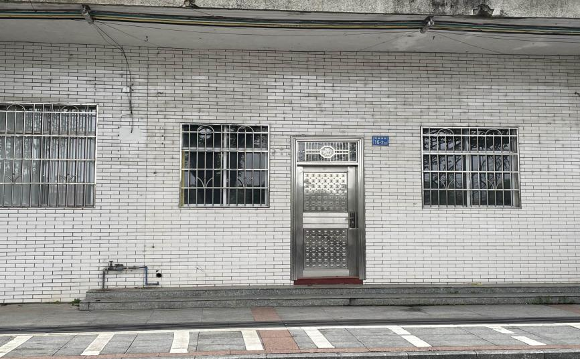

龙门县环城南路16-2号商铺现场拍摄图片

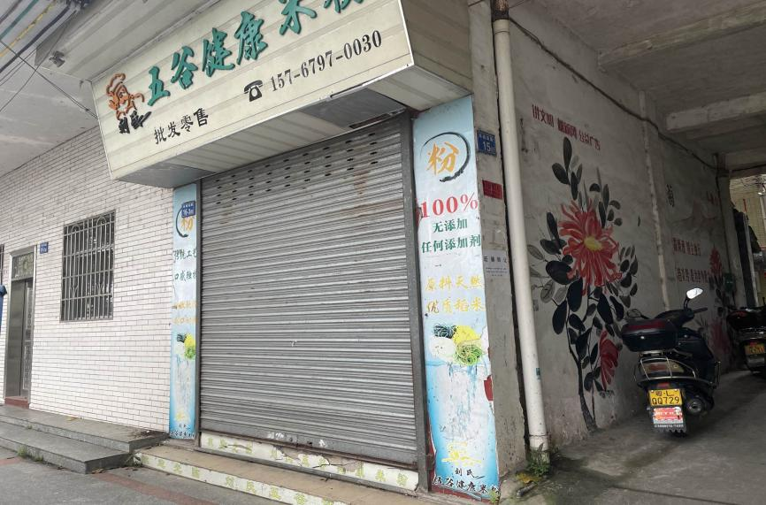  
龙门县环城南路16-3号商铺现场拍摄图片

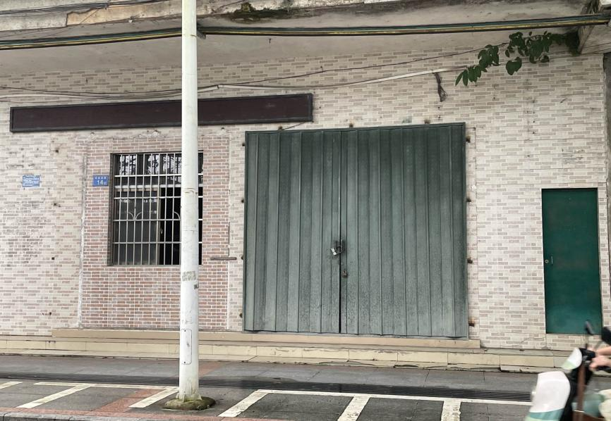  
龙门县环城南路14号商铺现场拍摄图片